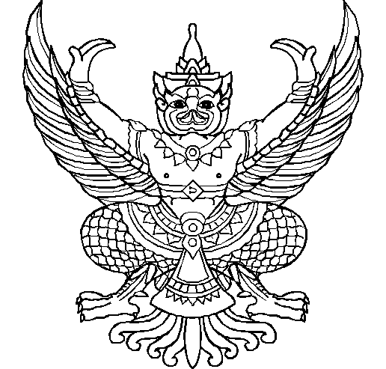

ประกาศองค์การบริหารส่วนตำบลหนองหงส์
เรื่อง ผลการแข่งขันกีฬาเซปักตะกร้อ เทิดไท้องค์ราชันย์ องค์การบริหารส่วนตำบลหนองหงส์
นาเกิดคัพ ครั้งที่ ๒
*****************
ตามที่องค์การบริหารส่วนตำบลหนองหงส์ ได้จัดการแข่งขันกีฬาเซปักตะกร้อ เทิดไท้
องค์ราชันย์ องค์การบริหารส่วนตำบลหนองหงส์ นาเกิดคัพ ครั้งที่ ๒ ระหว่างวันที่ ๗ - ๘ มกราคม ๒๕๕๕ ณ ลานกีฬาต้านยาเสพติด หมู่ที่ ๕ บ้านนาเกิดผล ตำบลหนองหงส์ อำเภอทุ่งสง
จังหวัดนครศรีธรรมราช นั้น
ในการนี้ องค์การบริหารส่วนตำบลหนองหงส์จึงขอประกาศผลการแข่งขันกีฬาเซปักตะกร้อ เทิดไท้องค์ราชันย์ องค์การบริหารส่วนตำบลหนองหงส์ นาเกิดคัพ ครั้งที่ ๒ เพื่อทราบดังนี้

ชนะเลิศ | ได้แก่ | ทีมหมู่ที่ ๑๒ | บ้านนาใหญ่
รองชนะเลิศ อันดับ ๑ | ได้แก่ | ทีมหมู่ที่ ๑๔ | บ้านยวนไม้ขาว
รองชนะเลิศ อันดับ ๒ | ได้แก่ | ทีมหมู่ที่ ๔ | บ้านนาป่า
รองชนะเลิศ อันดับ ๓ | ได้แก่ | ทีมหมู่ที่ ๘ | บ้านควนไม้แดง
รางวัลชมเชย | ได้แก่ | ทีมหมู่ที่ ๖ | บ้านเหนือ
รางวัลขวัญใจประชาชน | ได้แก่ | เด็กชายธนินโชตน์ เลิศนิธิกุลภัทร์

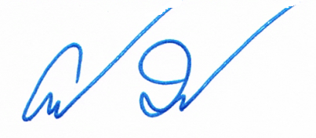
ประกาศ ณ วันที่ ๑๑ มกราคม พ.ศ. ๒๕๕๕

(นายหัตถชัย เมืองจีน)
นายกองค์การบริหารส่วนตำบลหนองหงส์

